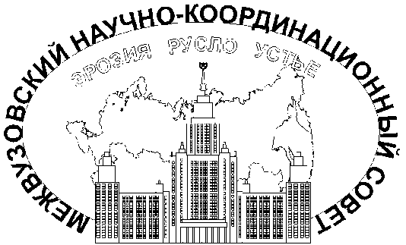

Московский Государственный Университет им.М.В.Ломоносова

МЕЖВУЗОВСКИЙ
НАУЧНО - КООРДИНАЦИОННЫЙ СОВЕТ

по проблеме эрозионных, русловых и устьевых процессов

y

119899, Москва, ГСП-1, Ленинские горы, МГУ, 18 этаж тел. (495) 939-56-97, Факс 939-12-33; Email mnks1 @ yandex.ru

Члену Межвузовского научно-координационного
Совета по проблемам эрозионных, русловых и
устьевых процессов при МГУ.

Информационное письмо № 2

Уважаемые коллеги!

3 - 7 октября 2022 г. в г. Рязани, в Рязанском государственном университете им. С.А.Есенина состоится ХХХVII пленарное совещание ученых и преподавателей вузов, объединяемых Межвузовским научно-координационным Советом по проблемам эрозионных, русловых и устьевых процессов при МГУ. Совещание будет проходить в двух форматах: 1) очный; 2) zoom – конференции.
3 октября - заезд и регистрация участников. Начало регистрации – 13 часов. Возможна экскурсия по городу. В 18-00 состоится заседание Президиума Совета (место проведения будет сообщено дополнительно).
4 – 5 октября - заседания в Университете;
6 октября, 8 - 17 часов – научная полевая экскурсия в (с посещением Государственного музея-заповедника С.А.Есенина в с. Константиново);
7 октября – разъезд участников Совещания.
Прошу Вас сообщить о своем предполагаемом участии в Совещании и в каком формате оно вами планируется. Подробности будут сообщены в информационном письме №3.
Сообщение следует направлять по адресу: 119991, Москва. ГСП-1, Ленинские горы,
МГУ им. Ломоносова, Географический факультет, НИЛ эрозии почв и русловых процессов им.Н.И. Маккавеева, Рулевой С.Н., или по электронной почте: E-mail mnks1@yandex.ru
Справки по телефонам:
Ученый секретарь Совета - Рулева Светлана Николаевна
(495)-939-56-97) (служ.) или 439-26-18 (д.)

Председатель Совета
профессор Р.С.Чалов

